
成都天府软件园有限公司

JBPM5.1入门学习

当前版本 | 0.10 |  | 密级
文档编号
总页数 | 5 | 正文页数 | 4 | 附录页数 | 0
编制人 | 文艺 | 评审人 |  | 批准人
编制日期 | 2011.9.7 | 评审日期 |  | 批准日期

模板文档编号

目 录
1 简介 4
1.1 什么是JBPM 4
1.2 概述 4
1.3 该版本的改进 5
1.4 Eclipse设计器 6
1.5 基于Web的设计器 7
1.6 JBPM控制台 7
2 入门 8
2.1 下载 8
2.2 资源 8
2.3 环境准备 9
2.3.1 安装JDK 9
2.3.2 安装Ant 9
3 DEMO（官方例子）学习 9
3.1 下载安装包 9
3.2 启动DEMO 9
3.3 学习使用Eclipse设计器 10
3.4 学习使用JBPM控制台 11
3.5 学习使用drools-guvnor设计器 13
4 用TOMCAT+SSH+JOTM+MYSQL+JBPM移植DEMO 14
4.1 环境准备 14
4.1.1 安装JDK 14
4.1.2 安装Ant 14
4.1.3 安装Eclipse 15
4.1.4 安装Tomcat 15
4.1.5 安装MySql 15
4.1.6 下载Jotm 15
4.2 移植Human task Service project 16
4.2.1 修改jbpm相关的数据库配置 16
4.2.2 第二次运行时注释掉以下代码 17
4.3 移植WF project 17
4.3.1 创建jbpm的web工程 17
4.3.2 导入SSH相关的依赖 23
4.3.3 导入jbpm相关的依赖 24
4.3.4 使用jotm配置tomcat 数据源以支持JTA 25
4.3.5 Jbpm相关配置文件更新 29
4.3.6 Java服务器端编码 31
4.3.7 Jsp客户端编码 50
4.3.8 Struts和spring的配置 52
4.4 部署和运行 54
4.4.1 启动Demo Human Task Service 54
4.4.2 启动Tomcat 54
4.4.3 运行Demo 55
附录A：MySql安装图解 59
一、MySQL5.1安装 59
二、配置MySQL Server 63

简介

什么是JBPM
JBPM，全称是Java Business Process Management(业务流程管理)，它是覆盖了业务流程管理、工作流、服务协作等领域的一个开源的、灵活的、易扩展的可执行流程语言框架。jBPM是公开源代码项目，它使用要遵循 LGPL(GNU Lesser General Public License )和EULA(JBoss End User License Agreement)协议。当前最新版本为5.1。

概述
jBPM的核心是使用纯Java编写的轻量级、可扩展的工作流引擎，你可以通过该引擎使用最新的BPMN 2.0规范执行业务流程。jBPM能够运行在任何Java环境中，既可以嵌入到应用中，也可以作为服务运行。除此之外，它还通过大量工具对整个生命周期中的业务流程提供支持，它面向开发者与业务用户。这些工具包括Eclipse插件、基于Web的设计器、仓库以及管理控制台等等。
jBPM5基于BPMN 2.0规范，支持业务流程的完整生命周期（从执行到监控与管理）。当前的jBPM5提供了开源的业务流程执行与管理，具体包括：
- 可嵌入、轻量级的Java流程引擎，支持原生BPMN 2.0的执行；
- 可以在Eclipse（面向开发者）与Web（面向业务用户）中对BPMN 2.0流程进行建模；
- 可以通过Guvnor仓库与Web控制台进行流程的协作、监控与管理；
- 通过独立的WS-HumanTask服务实现用户之间的交互；
- 与业务规则与事件处理紧密、强大的集成。
在核心引擎之上，jBPM提供了大量的特性与工具以在整个生命周期中支持业务流程：
- 基于Eclipse与Web的编辑器，能以图形化的方式创建业务流程（拖拽方式）；
- 基于JPA/JTA的可插拔的持久化与事务控制；
- 支持流程实例管理、任务列表与任务表单管理及报表的管理控制台；
- 可选的流程仓库，可以部署流程；
- 历史日志（用于查询/监控/分析）；
- 与Seam、Spring、OSGi等的集成。
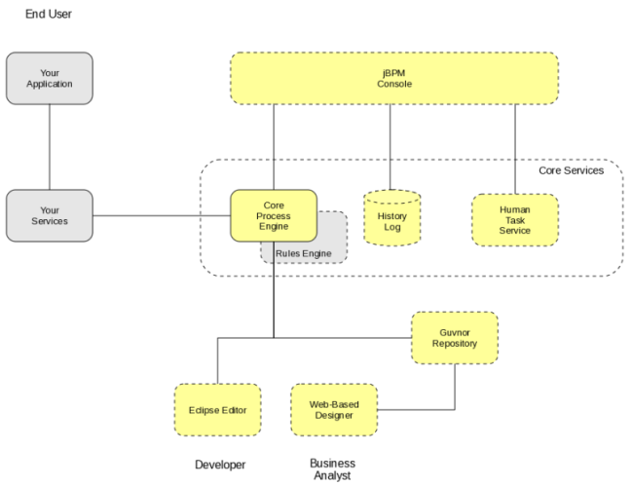

该版本的改进
该版本重要的改进如下所示：
- 基于Web的设计器得到了扩展以完整支持BPMN 2.0，现在你可以在Eclipse与Web编辑器之间来回切换。它现在还支持领域特定的结点，能够嵌入到其他应用中；
- 新的jbpm-examples模块包含了大量的示例流程，展现了jBPM的众多特性，如用户任务（包括数据传递与任务表单）、循环、多实例、基于规则的集成等等。感兴趣的读者可以在jBPM的博客上深入了解这些示例；
- 改进的测试与调试能力，这样你就可以轻松使用JUnit测试流程了；
- 对文档进行了重构、更新和扩展，并且新增了概览与起步这两章内容。未来一段时间，jBPM的文档还会得到进一步的更新，读者可以到jBPM站点上查看相应动态；
- 新的BPMN 2.0 Eclipse插件也进行了重要的更新。该编辑器的目标旨在支持完整的BPMN 2.0规范。目前相关工作还在继续，但你已经可以使用它创建可执行的BPMN2流程并在jBPM5上执行。未来几个月内，jBPM团队还将继续改进该插件的可用性。
除此之外，jBPM 5.1.0还有如下一些小的特性增强：
- 在将新流程部署到Guvnor仓库时，jbpm-console会自动对流程进行同步；
- 简化的用户任务及表单的数据传递；
- 扩展的BPMN2引擎，支持重复定时器；
- 支持多线程。

Eclipse设计器
Eclipse设计器是一个EclipseI IDE插件，允许你在开发环境集成你的业务流程。它是面向开发者的一个可视化图形编辑器（可以使用拖拽的方式），有很多向导帮助你进行业务流程的上手制作。
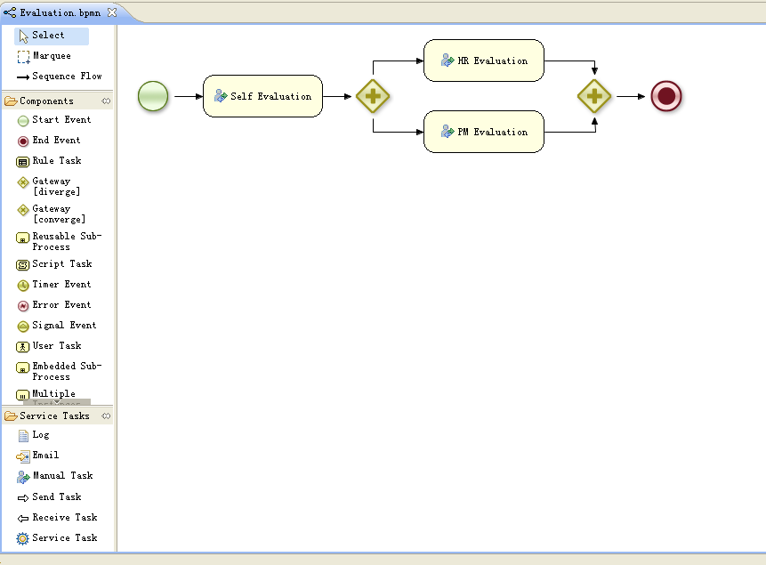
它包含以下一些特性：
- 创建一个新的JBPM项目的向导；
- 适用于BPMN 2.0流程的图形化编辑器；
- 可在你自己的特定领域的节点进行插入；
- 验证；
- 运行时支持（所以你可以选择任何你想使用的那个版本）；
- 图形化的调试，可以看到所有正在运行的选中的对话的流程实例，可视化一个具体的实例的当前状态，等。
- Audit view：获得在运行时发生了什么的一个概述
- 单元测试你的流程
- 和knowledge repository进行集成。

基于Web的设计器
基于Web的设计器允许你在Web环境建立你的业务流程。它是针对企业用户，提供了一个图形化编辑器查看和编辑您的业务流程（使用拖放），类似Eclipse插件。它支持在Eclipse编辑器和网络设计器之间进行来回切换。

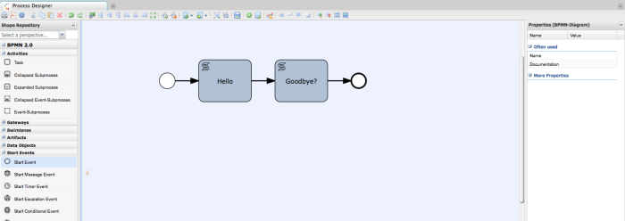
或者，你可以使用一个或更多的knowledge repositorie来存储你的业务流程（和其他相关的东西）。网络设计器集成在Guvnor repository，它是针对企业用户并允许你管理你的所有基于不同应用的流程。它支持：
- 库服务：储存您的业务流程及相关文物，它使用了数据仓库，并且支持版本控制，可当作文件系统进行远程访问，使用REST服务，等；
- 基于Web的用户界面：面向企业用户来管理您的业务流程，支持可视化（编辑）的流程（网络设计集成在这里），但也支持分类，情景测试，部署，等；
- 协作功能：可有多个角色（例如商业用户和开发人员）一起工作来进行流程定义；
- knowledge agent：基于库中的流程定义轻松创建新会话。当新的流程被部署时，它也支持（可选）动态更新所有会话。

JBPM控制台
业务流程可以通过一个Web控制台来进行管理。它是针对企业用户，其主要特点是：
- 流程实例管理：开始新的流程实例，得到正在运行的流程实例名单，目视检查一个特定流程的状态，等等。
- 任务管理：可以列出所有您当前的任务（无论是分配给你或你可能要求），完成任务的任务清单（使用定制的任务形式），等。
- 报告：使用动态生成的（可定制）报告方式获得应用程序的状态和/或系统的状态的概述，这给你一个KPI的概述。
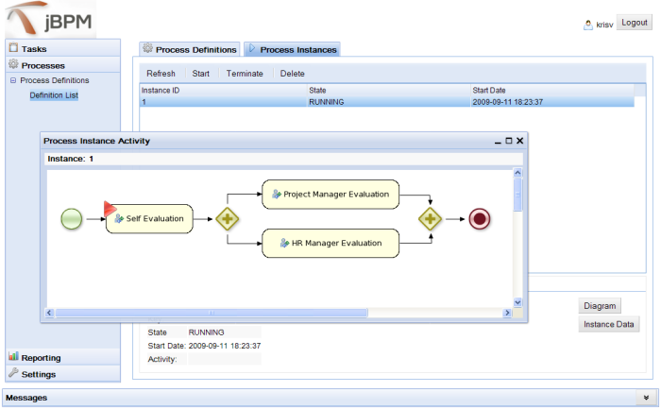

入门

下载
All releases can be downloaded from SourceForge（http://sourceforge.net/projects/jbpm/files/）. Select the version you want to download and then select which artefact you want:
- bin: all the jBPM binaries (jars) and their dependencies
- src: the sources of the core components
- gwt-console: the jbpm console, a zip file containing both the server and client war
- docs: the documentation
- examples: some jBPM examples, can be imported into Eclipse
- installer: the jbpm-installer, downloads and installs a demo setup of jBPM
- installer-full: the jbpm-installer, downloads and installs a demo setup of jBPM, already contains a number of dependencies prepackages (so they don't need to be downloaded separately)

资源
官方网站：http://www.jboss.org/jbpm
英文文档：http://www.jboss.org/jbpm/documentation

环境准备

安装JDK
所有 JAVA 开发第一个需要安装的，没什么好说的。记得把系统变量 JAVA_HOME 设上。

安装Ant
Ant 是使用 jBPM 必须的一个工具。 jBPM 中的很多操作都要用到 Ant 。 安装方法：
- 先下载： http://archive.apache.org/dist/ant/binaries/ ，选一个如： apache-ant-1.8.2-bin.zip 。
- 解压到 D:\jhf_work\jbpm\ant\apache-ant-1.8.2 （当然其他目录也可以）。
- 设置如下系统变量： ANT_HOME= D:\jhf_work\jbpm\ant\apache-ant-1.8.2 。
- 把 %ANT_HOME%\bin 加入到系统变量 PATH 中。

DEMO（官方例子）学习

下载安装包
首先，你需要下载安装版本。有2个版本，一个完整的安装程序（其中已包含了很多在安装过程中必要的依赖）和最小安装程序（其中只包含安装程序，将下载所有的依赖）。一般来说，最好下载完整安装版本：jBPM-{version}-installer-full.zip，以下链接可以下载：
http://sourceforge.net/projects/jbpm/files/jBPM 5/

启动DEMO
将下载到的最新安装包（jbpm-5.1.0.Final-installer-full.zip）解压缩到自己的工作目录（D:\jhf_work\jbpm\jbpm-installer），并进入dos控制台，进入工作目录（D:\jhf_work\jbpm\jbpm-installer），然后输入ant install.demo。如下图所示：
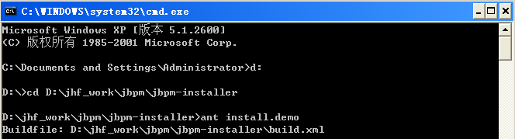
之后将执行以下操作：
- Download JBoss AS
- Download Eclipse
- Install Drools Guvnor into JBoss AS
- Install Oryx Designer into JBoss AS
- Install the jBPM gwt-console into JBoss AS
- Install the jBPM Eclipse plugin
- Install the Drools Eclipse plugin
这里需要注意的是，默认情况下，它并不下载Eclipse的BIRT插件，需要修改build.properties文件中jBPM.birt.download属性为true才会下载。
当上述过程完成后，DEMO启动运行所需的整个环境就安装完成了。接下来，就执行ant start.demo 来启动DEMO相关的所有组件，将执行以下操作：
- Start the H2 database
- Start the JBoss AS
- Start Eclipse
- Start the Human Task Service
完成后，我们就可以通过以下这些方式来学习DEMO相关的工具了。

学习使用Eclipse设计器
The following screencast（http://people.redhat.com/kverlaen/install-eclipse-jbpm.swf） gives an overview of how to run a simple demo process in Eclipse. It shows you:
- How to import an existing example project into your workspace, containing
  - a sample BPMN2 process for requesting a performance evaluation
  - a sample Java class to start the process
- How to start the process
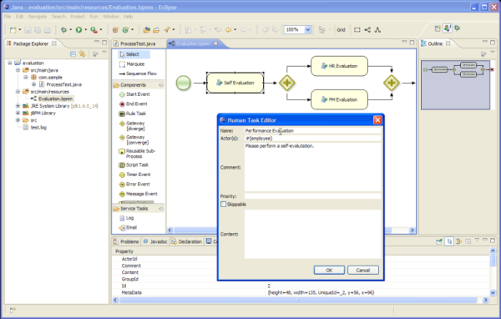
Do the following:
- Once Eclipse has opened, simple import (using "File -> Import ..." and then under the General category, select "Existing Projects into Workspace") the existing sample project (in the jbpm-installer/sample/evaluation directory). This should add the sample project, including a simple BPMN2 process and a Java file to start the process.
- You can open the BPMN2 process and the Java class by double-clicking it.
- We will now debug the process, so we can visualize its runtime state using the debug tooling. First put a breakpoint on line "ksession.startProcess" of the ProcessTest class. To start debugging, right-click on ProcessTest.java in the com.sample package (under "src/main/java") and select "Debug As - Java Application", and switch to the debug perspective.
- Open up the various debug views: Under "Window - Show View -> Other ...", select the Process Instances View and Process Instance View (under Drools category) and the Human Task View (under Drools Task) and click OK.
- The program will hit the breakpoint right before starting the process. Click on the "Step Over" (F6) to start the process. In this case, it will simply start the process, which will result in the creation of a new user task for the user "krisv" in the human task service, after which the process will wait for its execution. Go to the Human Task View, fill in "krisv" under UserId and click Refresh. A new Performance Evaluation task should show up.
- To show the state of the process instance you just started graphically, click on the Process Instances View and then select the ksession variable in the Variables View. This will show all active process instances in the selected session. In this case, there is only one process instance. Double-click it to see the state of that process instance annotated on the process flow chart.
- Now go back to the Task View, select the Performance Evaluation task and first start and then complete the selected task. Now go back to the Process Instances view and double click the process instance again to see its new state.
You could also create a new project using the jBPM project wizard. This sample project contains a simple HelloWorld BPMN2 process and an associated Java file to start the process. Simple select "File - New ... - Project ..." and under the "jBPM" category, select "jBPM project" and click "Next". Give the project a name and click "Finish". You should see a new project containing a "sample.bpmn" process and a "com.sample.ProcessTest" Java class. You can open the BPMN2 process by double-clicking it. To execute the process, right-click on ProcessTest.java and select "Run As - Java Application". You should see a "Hello World" statement in the output console.

学习使用JBPM控制台
Open up the process management console:
http://localhost:8080/jbpm-console
Log in, using krisv / krisv as username / password. The following screencast （http://people.redhat.com/kverlaen/install-gwt-console-jbpm.swf）gives an overview of how to manage your process instances. It shows you:
- How to start a new process
- How to look up the current status of a running process instance
- How to look up your tasks
- How to complete a task
- How to generate reports to monitor your process execution
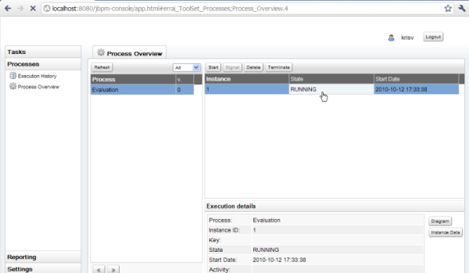
- To manage your process instances, click on the "Processes" tab at the left an select "Process Overview". After a slight delay (if you are using the application for the first time, due to session initalization etc.), the "Process" list should show all the known processes. The jbpm-console in the demo setup currently loads all the process in the "src/main/resources" folder of the evaluation sample in "jbpm-installer/sample/evaluation". If you click the process, it will show you all current running instances. Since there are no running instances at this point, the "Instance" table will remain empty.
- You can start a new process instance by click on the "Start" button. After confirming that you want to start a new execution of this process, you will see a process form where you need to fill in the necessary information to start the process. In this case, you need to fill in your username "krisv", after which you can complete the form and close the window. A new instance should show up in the "Instance" table. If you click the process instance, you can check its details below and the diagram and instance data by click on the "Diagram" and "Instance Data" buttons respectively. The process instance that you just started is first requiring a self-evaluation of the user and is waiting until the user has completed this task.
- To see the tasks that have been assigned to you, choose the "Tasks" tab on the left and select "Personal Tasks" (you may need to click refresh to update your task view). The personal tasks table should show a "Performance Evaluation" task for you. You can complete this task by selecting it and clicking the "View" button. This will open the task form for performance evaluations. You can fill in the necessary data and then complete the form and close the window. After completing the task, you could check the "Process Overview" once more to check the progress of your process instance. You should be able to see that the process is now waiting for your HR manager and project manager to also perform an evaluation. You could log in as "john" / "john" and "mary" / "mary" to complete these tasks.
- After starting and/or completing a few process instances and human tasks, you can generate a report of what happened so far. Under "Reporting", select "Report Templates". By default, the console has two report templates, one for generating a generic overview for all processes and one for inspecting once specific process definition. If you select the latter, make sure to enter "com.sample.evaluation" as the process definition id to see the activity related to the evaluation process. Click the "Create Report" button to generate a realtime report of the current status. Notice that the initialization of the reports might take a moment, especially the first time you use the application.

学习使用drools-guvnor设计器
The Guvnor repository can be used as a process repository to store business processes. It also offers a web-based interface to manage your processes. This includes a web-based editor for viewing and editing processes.
Open up Drools Guvnor:
http://localhost:8080/drools-guvnor
Log in, using any non-empty username / password (we disabled authentication for demo purposes). Thefollowing screencast （http://people.redhat.com/kverlaen/install-guvnor-jbpm.swf）gives an overview of how to manage your repository. It shows you:
- How to import an existing process (in this case the evaluation process) from eclipse into guvnor
- How to open up the evaluation process in the web editor
- How to build a package so it can be used for creating a session
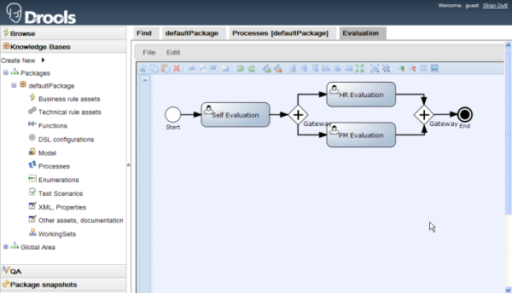
If you want to know more, we recommend you take a look at the rest of the Drools Guvnor documentation.
Once you're done playing:
ant stop.demo
and simply close all the rest.

用TOMCAT+SSH+JOTM+MYSQL+JBPM移植DEMO
由于DEMO（官方例子）的运行环境是JBoss+GWT+H2，而不是大家使用的更多的TOMCAT+SSH +MYSQL，因此我做以下的事情，将DEMO移植到TOMCAT+SSH +MYSQL，而TOMCAT中又不支持JTA，因此需要引入一个第三方插件来支持，本例使用的是JOTM。

环境准备

安装JDK
同2.3.1。

安装Ant
同2.3.2。

安装Eclipse
使用3.2中下载安装的Eclipse，也可以自己到官方网站上下载：http://www.eclipse.org/downloads/download.php?file=/technology/epp/downloads/release/indigo/R/eclipse-jee-indigo-win32.zip，然后再安装一些插件：GEF-SDK、jBPM Eclipse plugins、Drools Eclipse plugins。

安装Tomcat
下载tomcat6：
http://apache.etoak.com/tomcat/tomcat-6/v6.0.20/bin/apache-tomcat-6.0.20.zip，然后解压到自己的安装目录
（D:\Program Files\Apache Software Foundation\apache-tomcat-6.0.20）。

安装MySql
下载MySql（http://www.mysql.com/downloads/mysql/5.1.html#downloads）：mysql-5.1.40-win32.msi。详细安装过程详见：MySql安装图解.doc。
注意root密码也改为root。
安装配置完成后，进入MySql控制台，创建数据库：mydb，如下图所示：
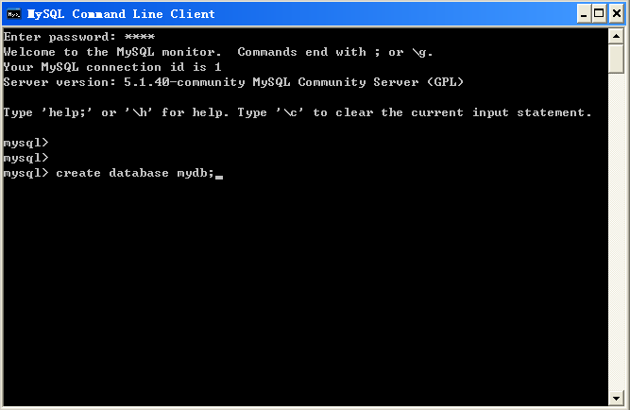

下载Jotm

使用以下链接下载ow2-jotm-dist-2.2.1-bin.tar.gz：
http://forge.ow2.org/project/showfiles.php?group_id=19&release_id=3580

移植Human task Service project

修改jbpm相关的数据库配置
- D:\jhf_work\jbpm\jbpm-installer\runtime\jbpm-bam-5.1.0.Final.jar中的hibernate.cfg.xml，修改为以下：
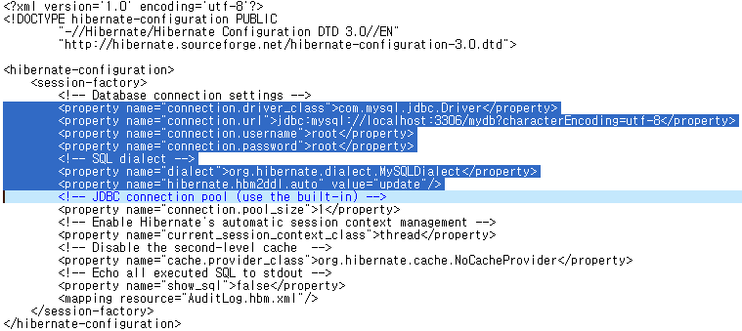
- D:\jhf_work\jbpm\jbpm-installer\runtime\jbpm-human-task-5.1.0.Final.jar中的persistence.xml，修改为以下：
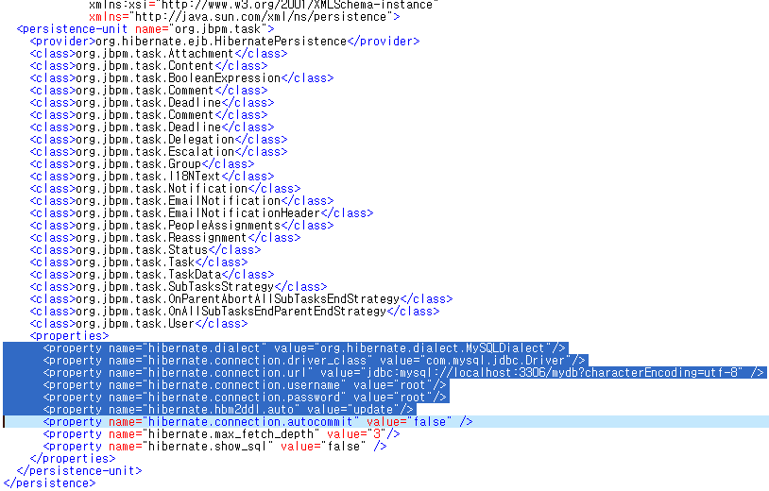
- 将mysql驱动复制到D:\jhf_work\jbpm\jbpm-installer\db\driver
将mysql-connector-java-5.1.10-bin.jar
复制到D:\jhf_work\jbpm\jbpm-installer\db\driver

第二次运行时注释掉以下代码
D:\jhf_work\jbpm\jbpm-installer\task-service\src\org\jbpm\DemoTaskService.java中加载用户和组相关的代码，在第二次运行时注释掉，否则会报数据库主键冲突错误：
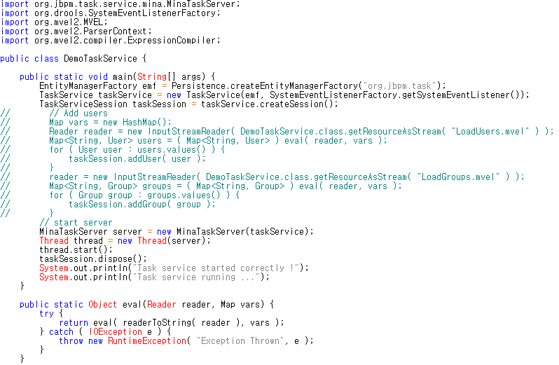

移植WF project

创建jbpm的web工程
- 创建jbpm的web工程
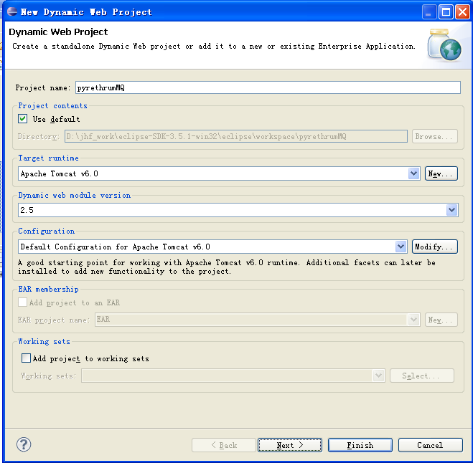

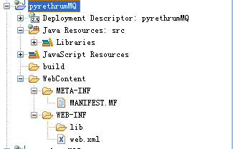

- 配置server
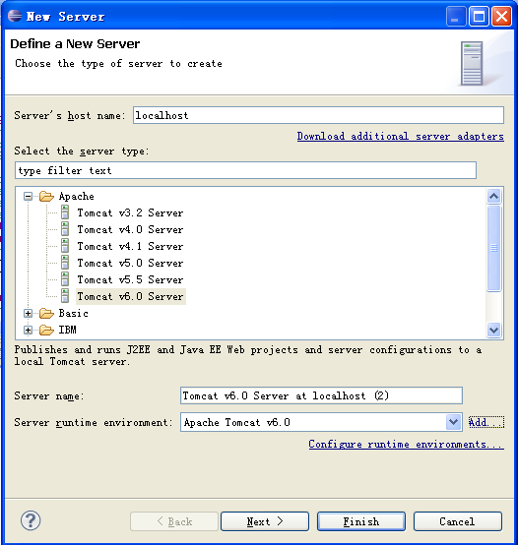

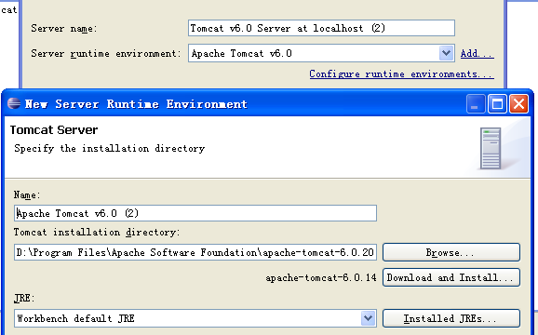

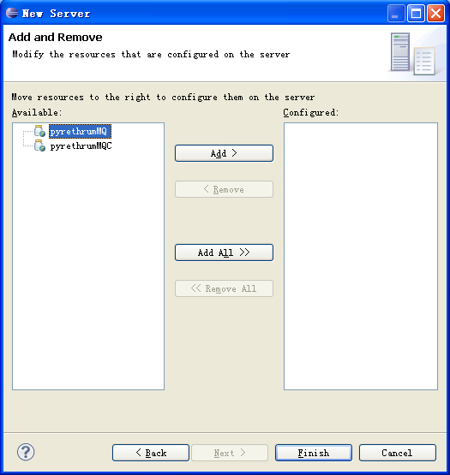

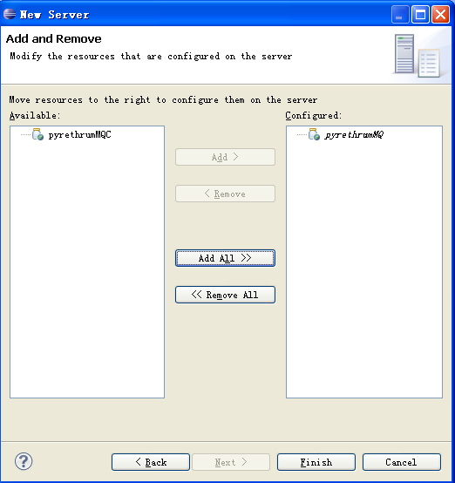

- 完善工程的目录结构
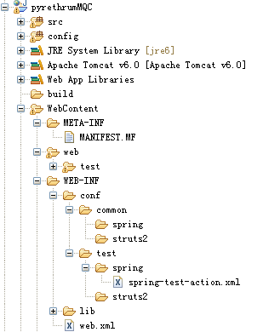
如上图：创建config、WebContent\web\test\page、src\META-INF、
\WebContent\WEB-INF\conf\test\spring

导入SSH相关的依赖
在WebContent\WEB-INF\lib中导入以下jar包。
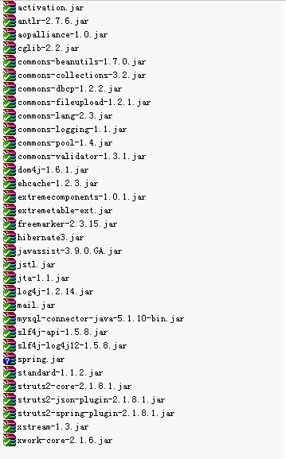

导入jbpm相关的依赖
在WebContent\WEB-INF\lib中导入以下jar包，
从D:\jhf_work\jbpm\jbpm-installer\runtime目录中。
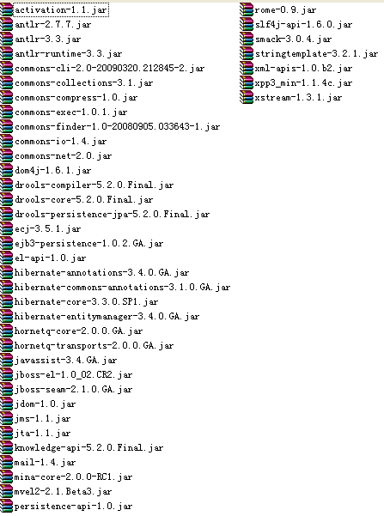
其中重复部分需要保留最新版本，并且将el-api-1.0.jar剪切复制到D:\Program Files\Apache Software Foundation\apache-tomcat-6.0.20\lib，并删除tomcat下的el-api.jar。
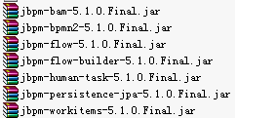

使用jotm配置tomcat 数据源以支持JTA
- 添加jotm jar
将ow2-jotm-dist-2.2.1-bin.tar.gz中lib下的jar复制到tomcat的
D:\Program Files\Apache Software Foundation\apache-tomcat-6.0.20\lib下
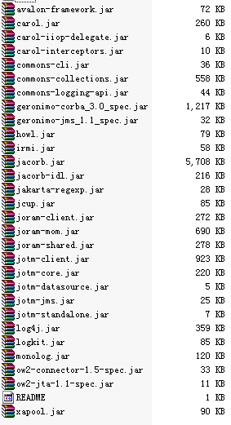
并剪切web工程下lib中的与上冲突的包到tomcat的
D:\Program Files\Apache Software Foundation\apache-tomcat-6.0.20\lib下
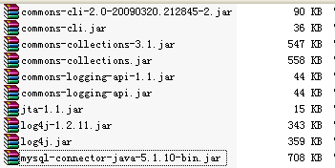

- 复制carol.properties
将将ow2-jotm-dist-2.2.1-bin.tar.gz中\examples\tomcat下carol.properties复制到tomcat的D:\Program Files\Apache Software Foundation\apache-tomcat-6.0.20\lib下。
确保carol.jvm.rmi.local.call=false
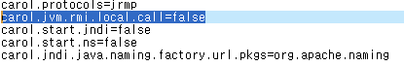

- 配置JNDI数据源
由于使用的是Eclipse wtp插件来部署与启动tomcat应用，因此需要在
D:\jhf_work\eclipse-SDK-3.5.1-win32\eclipse\workspace\.metadata\.plugins\org.eclipse.wst.server.core\tmp0\conf下的context.xml中配置JNDI数据源。如下所示：
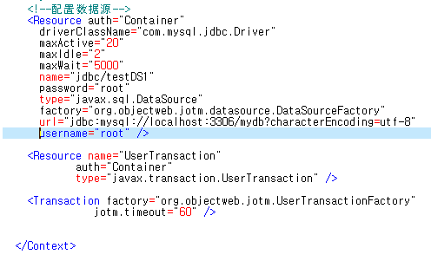

注意：factory="org.objectweb.jndi.DataSourceFactory"指定创建数据源的工厂，如果省略这行数据源仍然可以被创建出来，但创建的是tomcat6提供的数据源，而不是jotm的数据源实现，是不能满足jta的事务的。

+++++++++++++++++++++++++++++++++++++++++++++++++++++++++++++++++++++++++++++

完成前面4大步后，tomcat的
D:\Program Files\Apache Software Foundation\apache-tomcat-6.0.20\lib下的包变为：
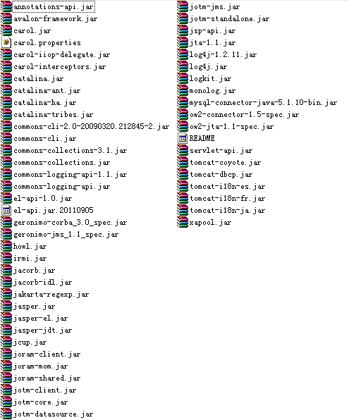
Web工程下pyrethrumMQC\WebContent\WEB-INF\lib下的包变为：
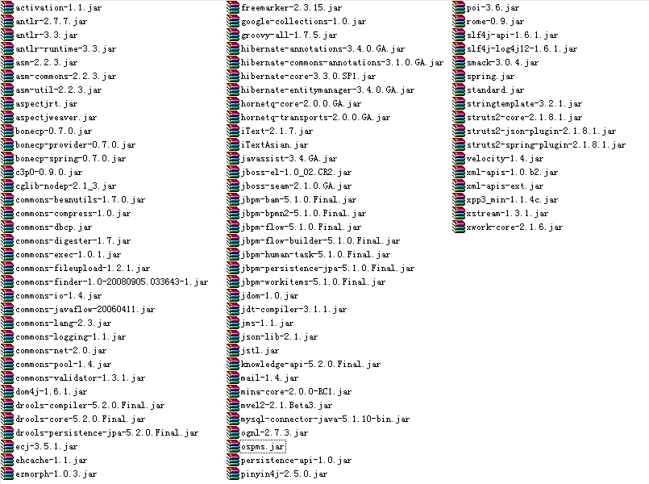

Jbpm相关配置文件更新
在web工程config目录下创建以下文件：
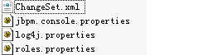
ChangeSet.xml：
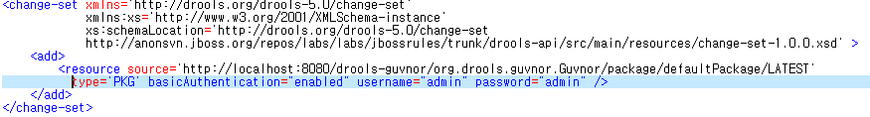
jbpm.console.properties：
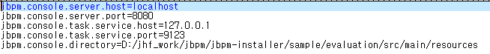
其中jbpm.console.directory制定DEMO的Evaluation.bpmn文件所在位置。
log4j.properties：
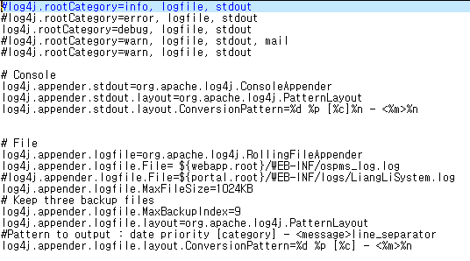
roles.properties：
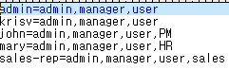
在web工程\src\META-INF目录下创建以下文件：
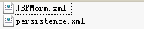

JBPMorm.xml：
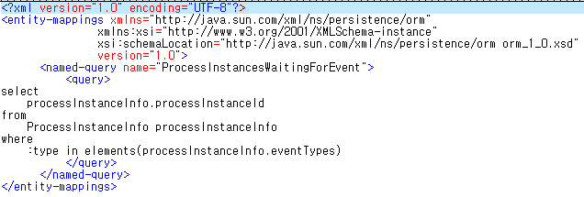

persistence.xml：
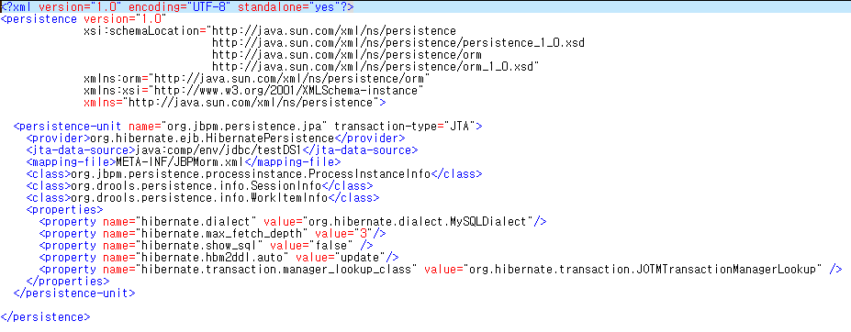
其中：
<jta-data-source>java:comp/env/jdbc/testDS1</jta-data-source>与context.xml中配置的数据源名称需要一致。
hibernate.transaction.manager_lookup_class需要指定为JOTM的class：
org.hibernate.transaction.JOTMTransactionManagerLookup

Java服务器端编码
由于DEMO是运行在GWT上的，因此需要改造jbpm-gwt-core-5.1.0.Final.jar，把它移植到我们的工程中，需要创建的java文件如下所示：
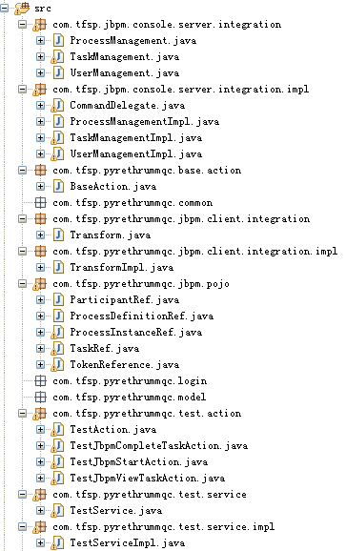

ProcessManagement：
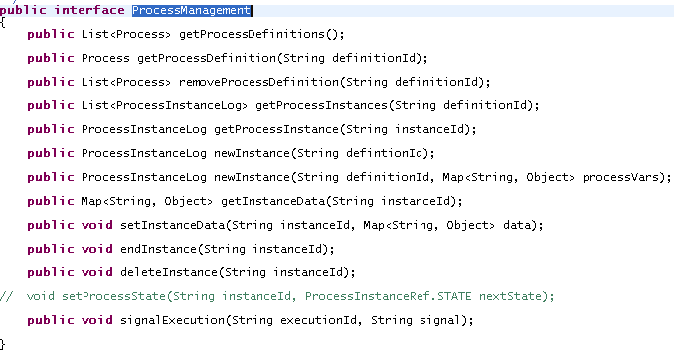
TaskManagement：
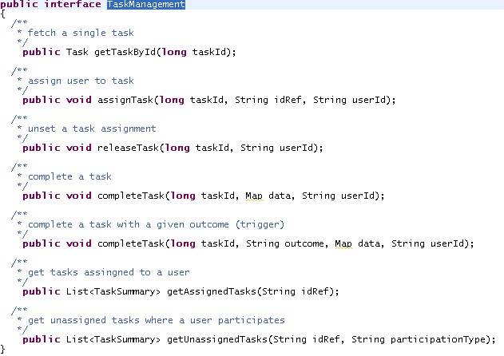
UserManagement：
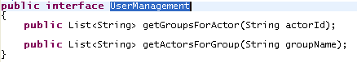
CommandDelegate片断：
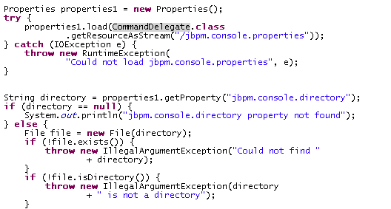
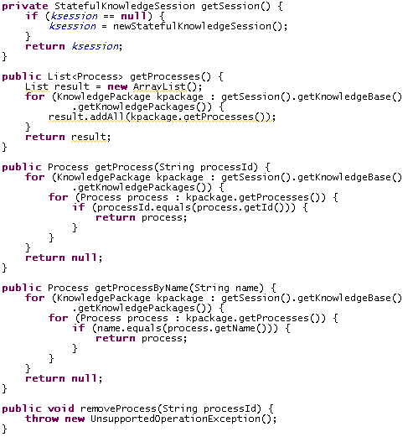
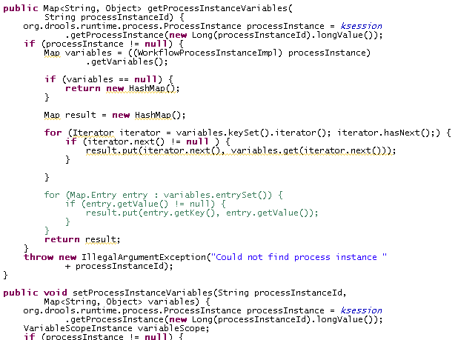
ProcessManagementImpl片断：
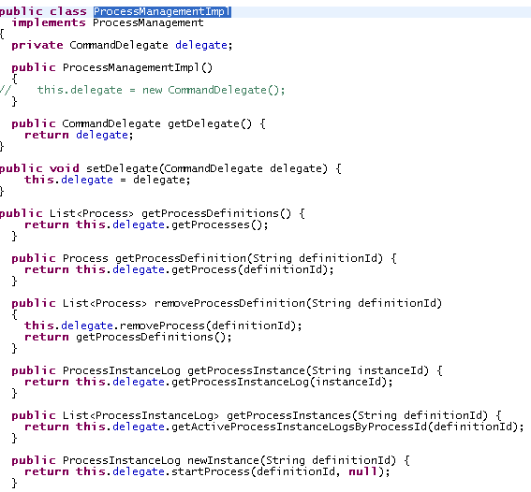
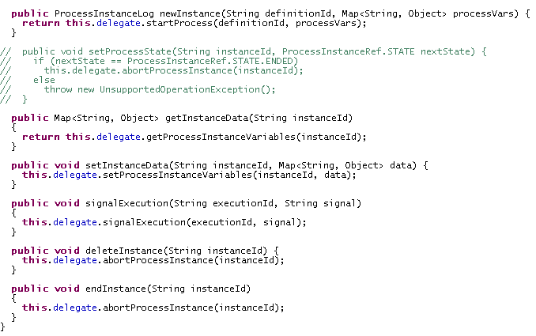

TaskManagementImpl片断：
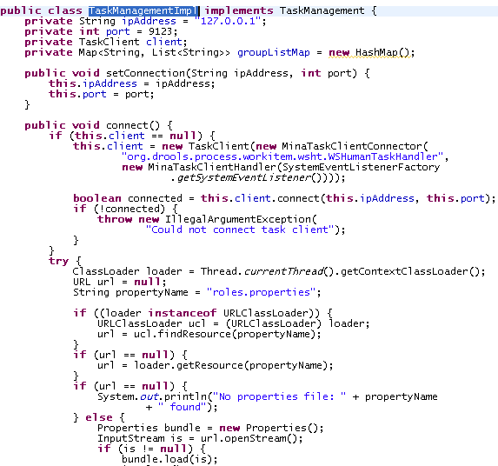
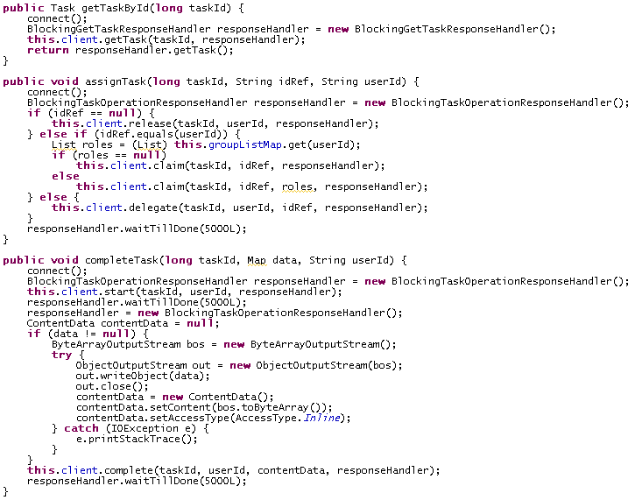
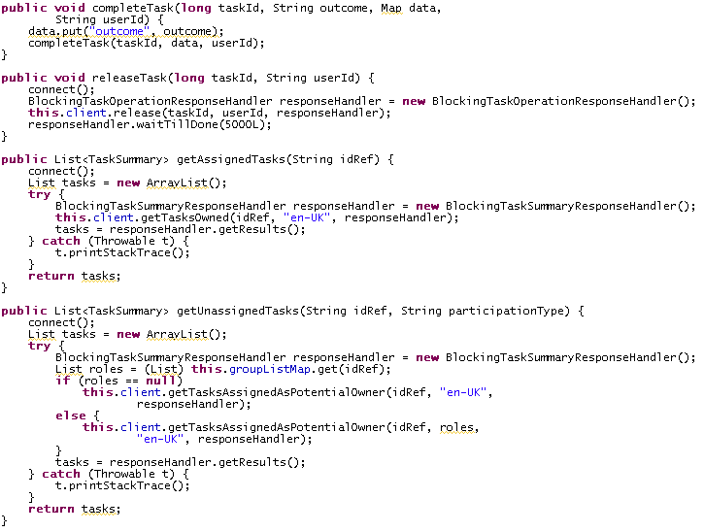

UserManagementImpl：
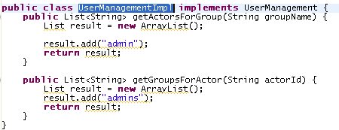
BaseAction：
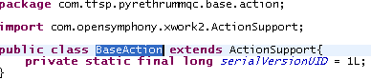
Transform：
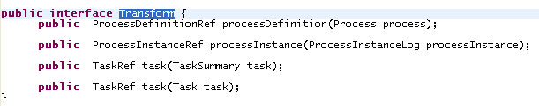
TransformImpl：
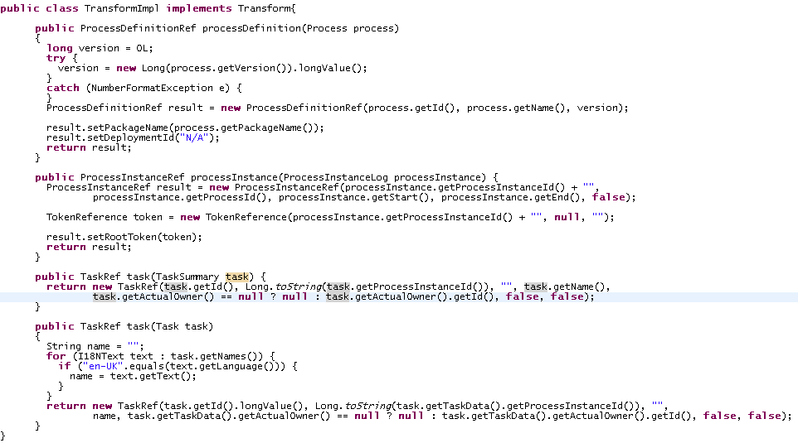
ParticipantRef：
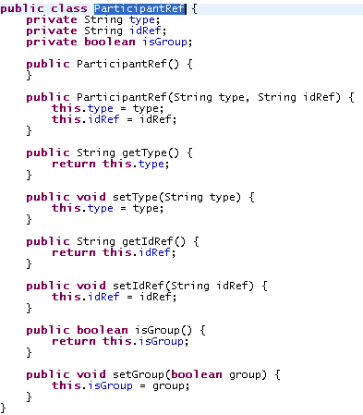
ProcessDefinitionRef片断：
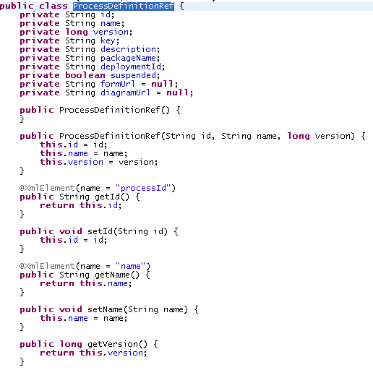
ProcessInstanceRef片断：
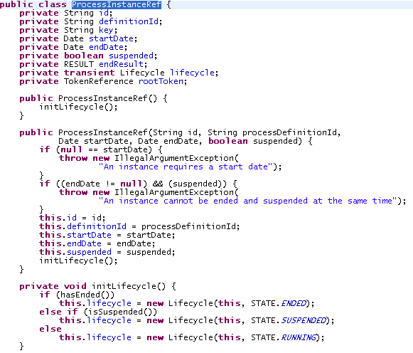
TaskRef片断：
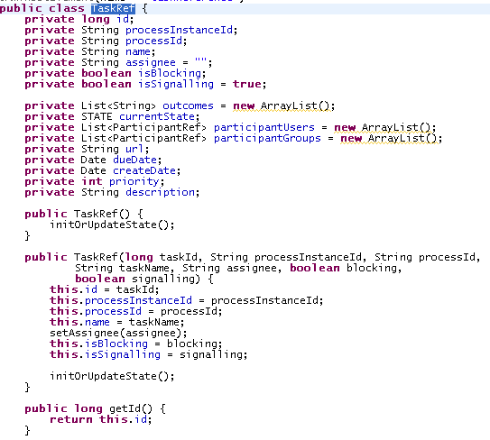
TokenReference：
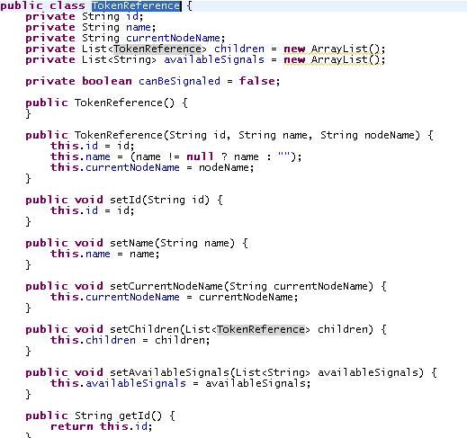
TestJbpmCompleteTaskAction片断：
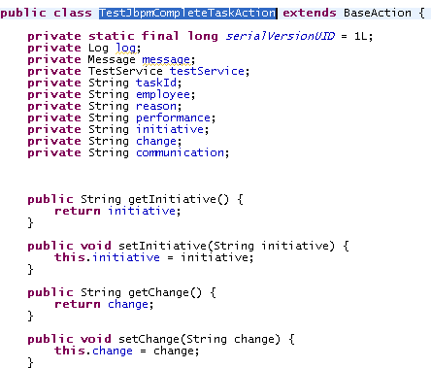
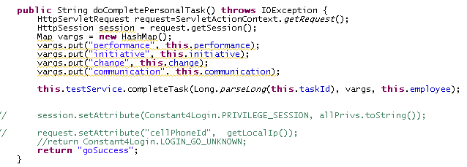
TestJbpmStartAction片断：
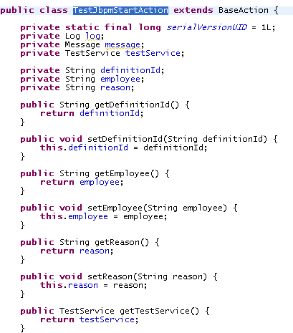
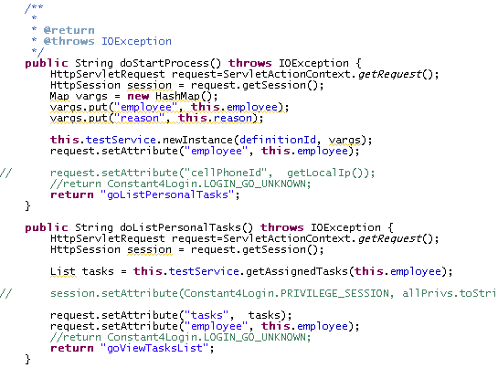
TestJbpmViewTaskAction片断：
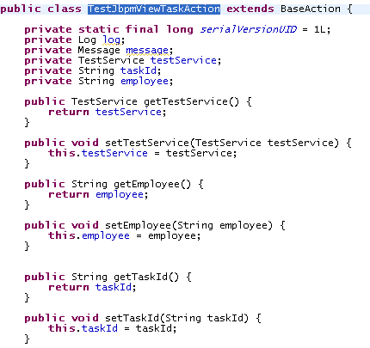
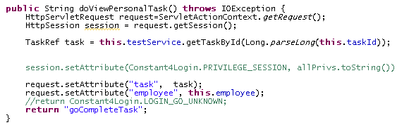
注意以上vargs中所传递的KEY值需要与DEMO的Evaluation.bpmn文件中的保持一致
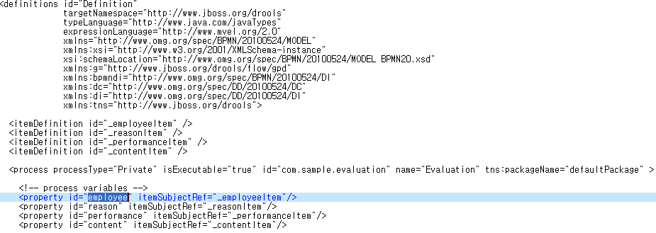
TestService片断：
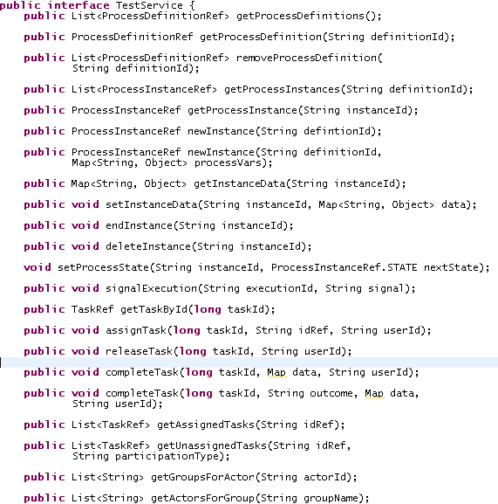
TestServiceImpl片断：
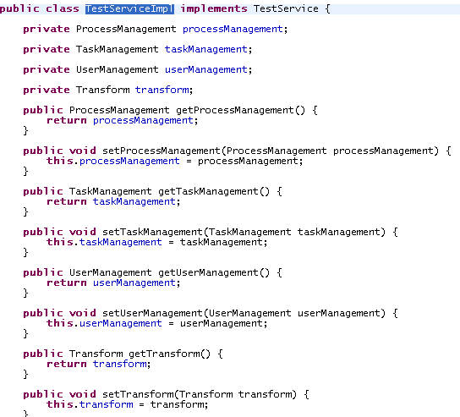
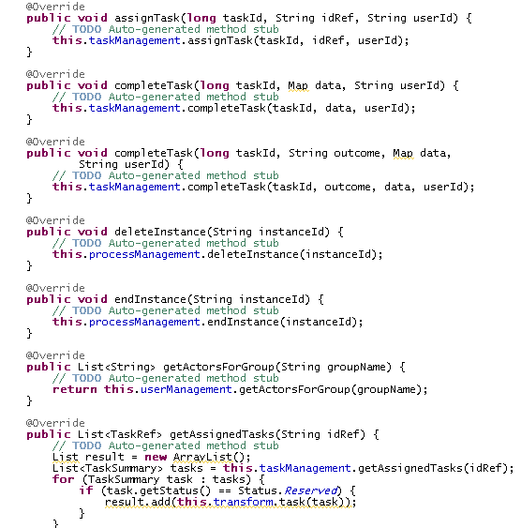

Jsp客户端编码
需要创建的jsp文件如下所示：
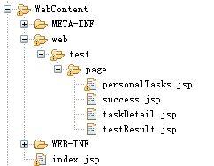
index.jsp：
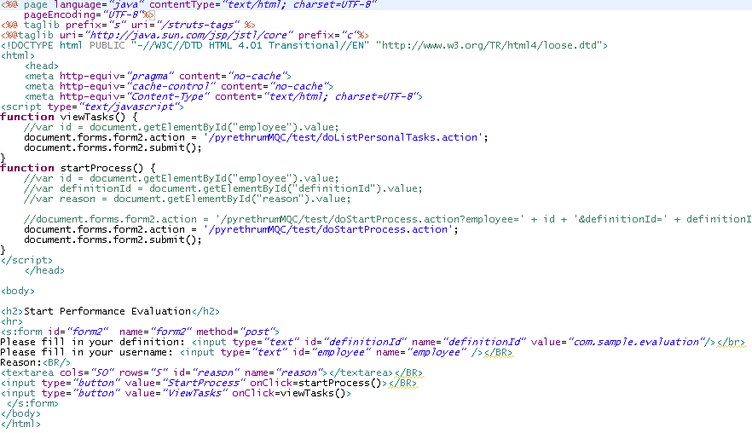
personalTasks.jsp：
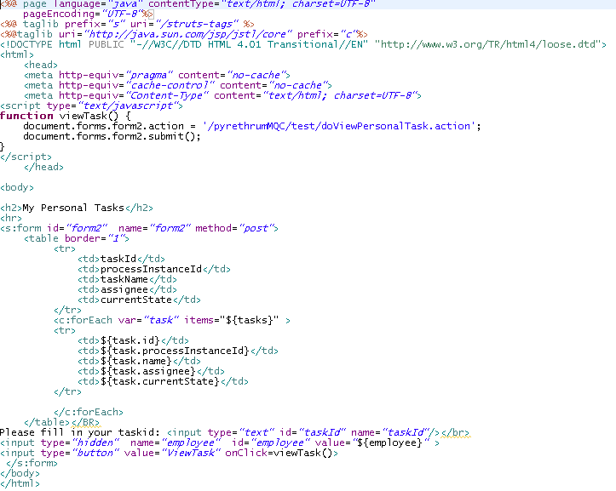
success.jsp：
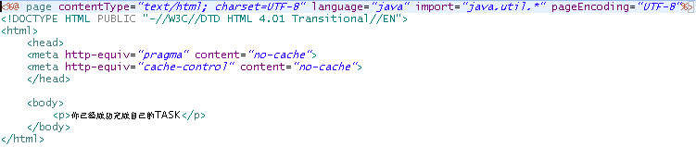
taskDetail.jsp：
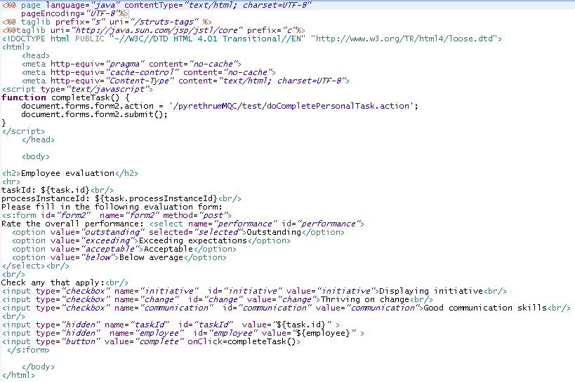

Struts和spring的配置
在web工程的config目录下创建struts.xml：
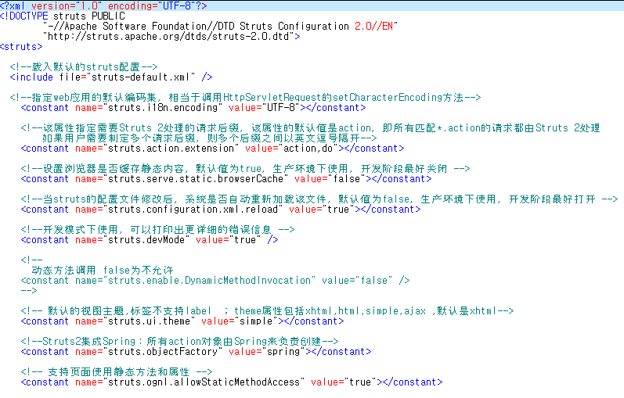
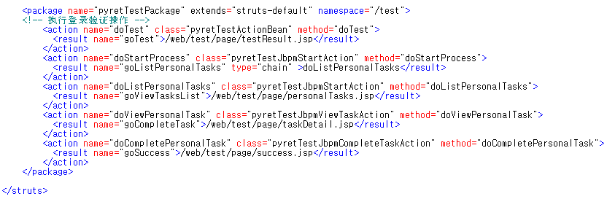
在web工程的WebContent\WEB-INF\conf\test\spring目录下创建
spring-test-action.xml：
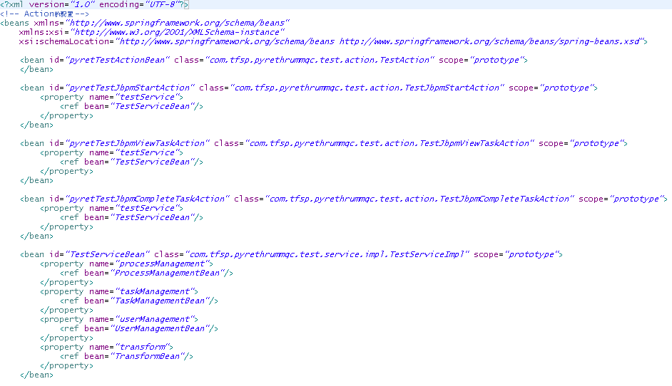
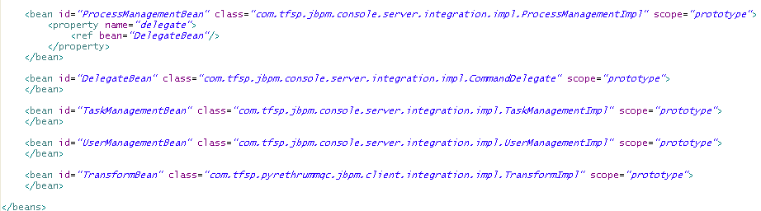

部署和运行
以上工作全部完成后就可以在新的环境下部署运行DEMO了。

启动Demo Human Task Service
进入dos控制台，进行以下操作：
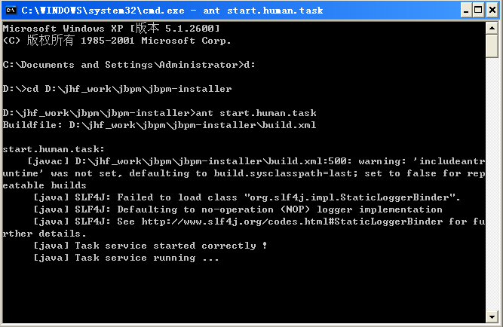
完成后Demo Human Task Service就启动了。

启动Tomcat
在Eclipse中启动Tomcat，如下：
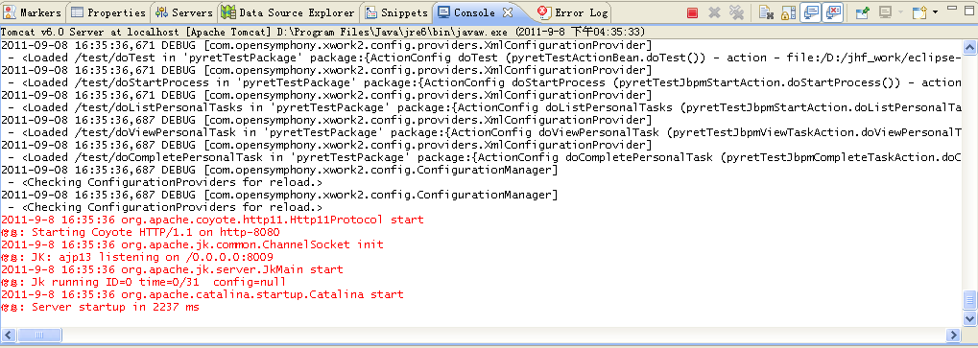

运行Demo
在浏览器中输入：http://localhost:8080/pyrethrumMQC/进入以下画面：
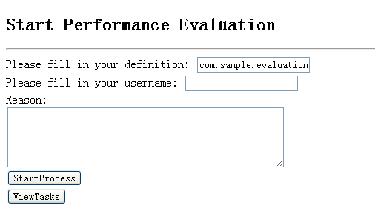
注意definition中的值也需要与DEMO的Evaluation.bpmn文件中的保持一致：
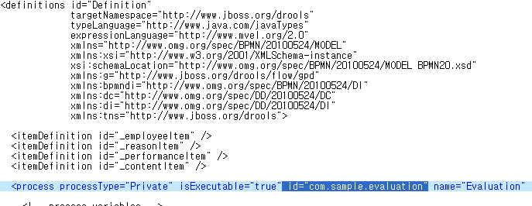
输入用户名：krisv，reason: Performance Evaluation,然后点击StartProcess
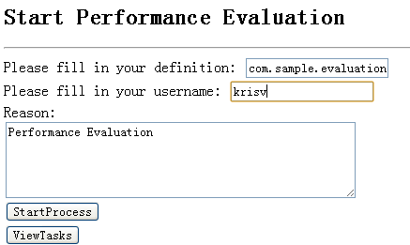
成功后进入：
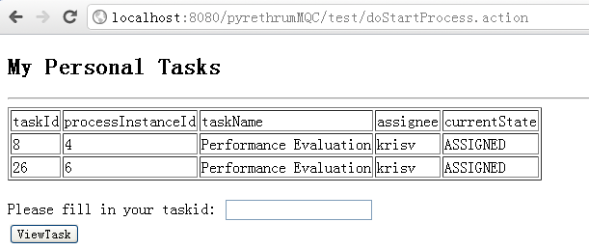
输入taskid：26，点击ViewTask：
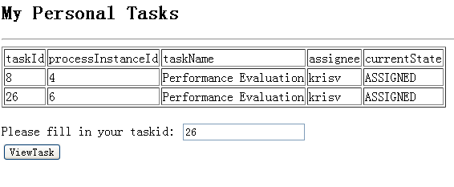
成功后进入：
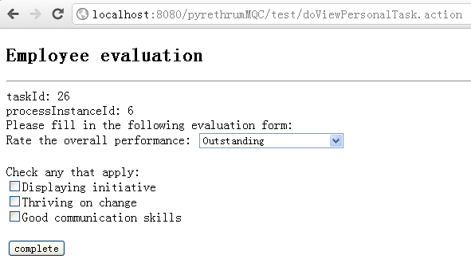
输入值，点击complete：
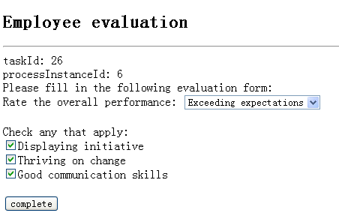
成功后进入：
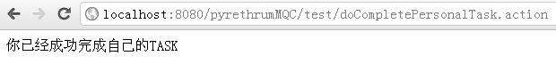
至此，你已经使用krisv完成了一个流程中的一个任务，到首页，输入用户名：krisv，然后点击ViewTasks，可以看到刚才的任务已经没有了：
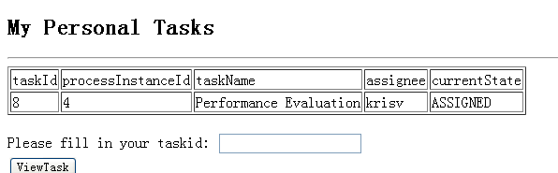

而在首页，输入用户名：john，然后点击ViewTasks，可以看到john的任务多了一个：
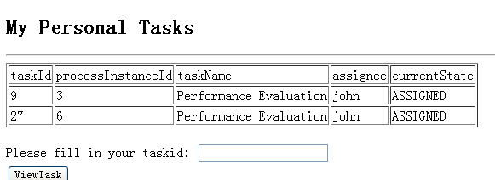

继续操作，john也可完成自己的任务。
再使用mary试试吧。

至此DEMO的移植工作初步完成，如果你想创建完全属于自己的jbpm，则可以在该基础上再进行开发，Good Luck！

附录A：MySql安装图解

一、MySQL5.1安装
打开下载的安装文件，出现如下界面：
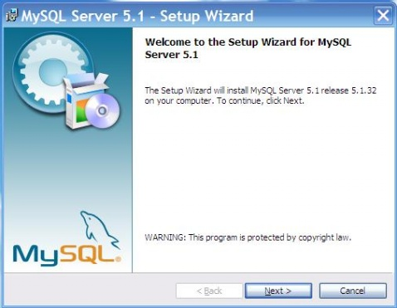
mysql安装向导启动，点击“next”继续
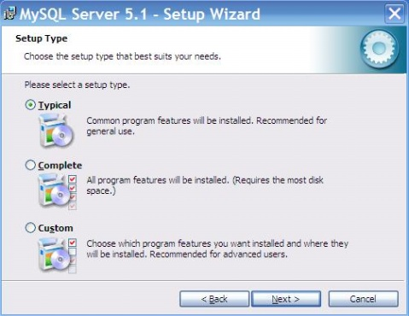
选择安装类型，有“Typical（默认）”、“Complete（完全）”、“Custom（用户自定义）”三个选项，我们选择“Custom”，有更多的选项，也方便熟悉安装过程。
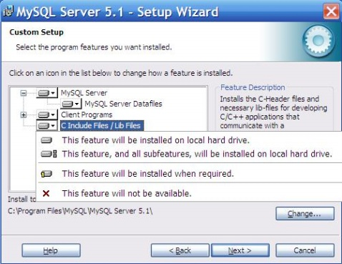
在“MySQL Server（MySQL服务器）”上左键单击，选择“This feature, and all subfeatures, will beinstalled on local hard drive.”，即“此部分，及下属子部分内容，全部安装在本地硬盘上”。点选“Change...”，手动指定安装目录。
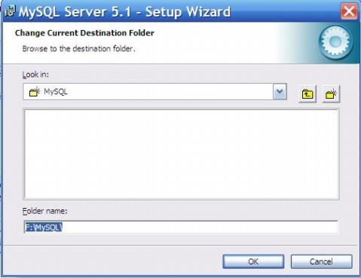
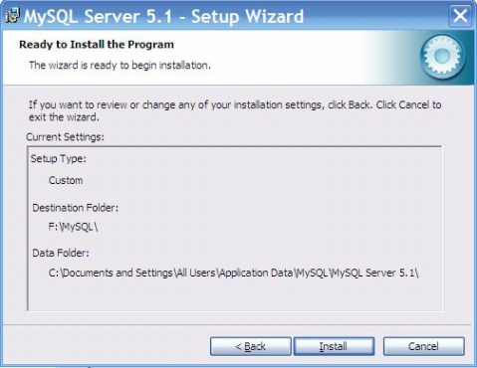
确认一下先前的设置，如果有误，按“Back”返回重做。按“Install”开始安装。
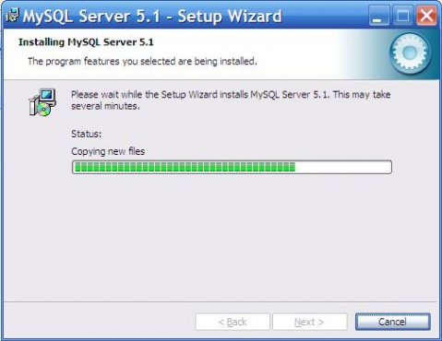
正在安装中，请稍候，直到出现下面的界面。
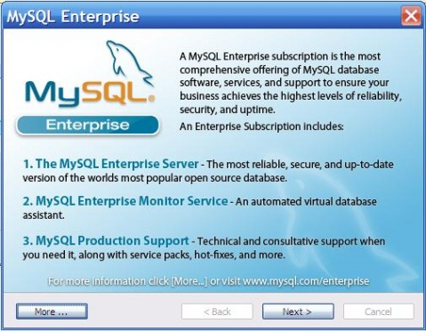
点击“next”继续，出现如下界面。
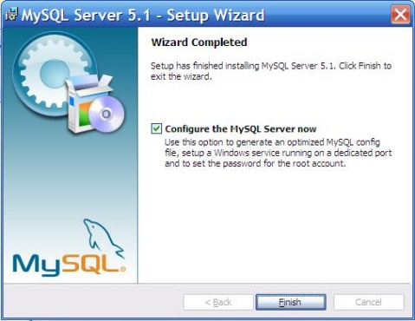
现在软件安装完成了，出现上面的界面，这里有一个很好的功能，mysql 配置向导，不用向以前一样，
自己手动乱七八糟的配置my.ini 了，将“Configure the Mysql Server now”前面的勾打上，点“Finish”结束
软件的安装并启动mysql配置向导。

二、配置MySQL Server
点击“Finsh”，出现如下界面，MySQL Server配置向导启动。
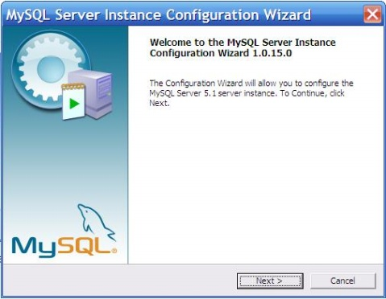
点击“next”出现如下界面，
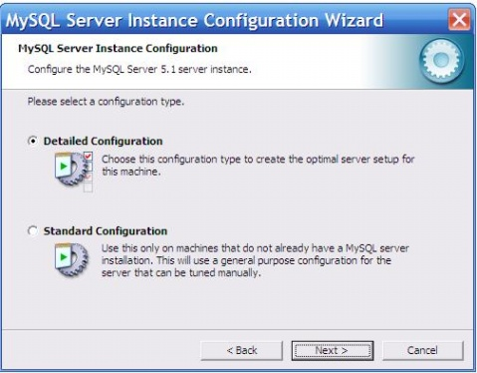
选择配置方式，“Detailed Configuration（手动精确配置）”、“Standard Configuration（标准配置）”，我们选择“Detailed Configuration”，方便熟悉配置过程。
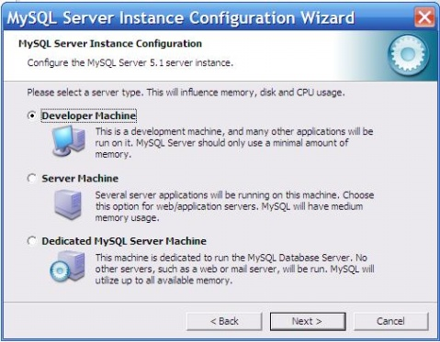
选择服务器类型，“Developer Machine（开发测试类，mysql 占用很少资源）”、“Server Machine（服务器类型，mysql占用较多资源）”、“Dedicated MySQL Server Machine（专门的数据库服务器，mysql占用所有可用资源）”，大家根据自己的类型选择了，一般选“Server Machine”，不会太少，也不会占满。
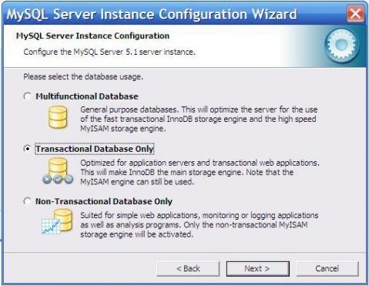
选择mysql数据库的大致用途，“Multifunctional Database（通用多功能型，好）”、“Transactional Database Only（服务器类型，专注于事务处理，一般）”、“Non-Transactional Database Only（非事务处理型，较简单，主要做一些监控、记数用，对MyISAM数据类型的支持仅限于non-transactional），随自己的用途而选择了，我这里选择“Transactional Database Only”，按“Next”继续。
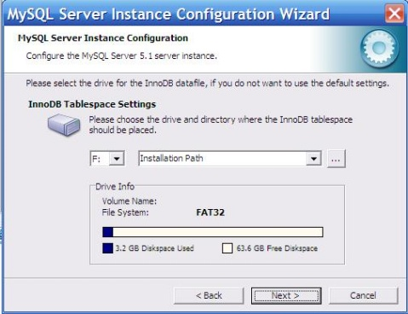
对InnoDB Tablespace进行配置，就是为InnoDB 数据库文件选择一个存储空间，如果修改了，要记
住位置，重装的时候要选择一样的地方，否则可能会造成数据库损坏，当然，对数据库做个备份就没问题
了，这里不详述。我这里没有修改，使用默认位置，直接按“Next”继续。
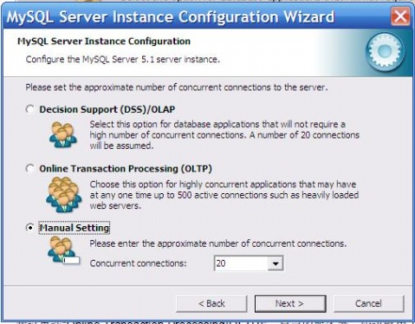
选择您的网站的一般mysql 访问量，同时连接的数目，“Decision Support(DSS)/OLAP（20个左右）”、“Online Transaction Processing(OLTP)（500个左右）”、“Manual Setting（手动设置，自己输一个数）”，我这里选“Online Transaction Processing(OLTP)”，自己的服务器，应该够用了，按“Next”继续。
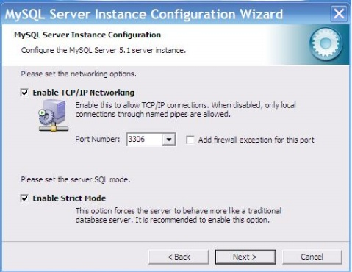
是否启用TCP/IP连接，设定端口，如果不启用，就只能在自己的机器上访问mysql 数据库了，我这
里启用，把前面的勾打上，Port Number：3306，在这个页面上，您还可以选择“启用标准模式”（Enable Strict Mode），这样MySQL就不会允许细小的语法错误。如果您还是个新手，我建议您取消标准模式以减少麻烦。但熟悉MySQL以后，尽量使用标准模式，因为它可以降低有害数据进入数据库的可能性。还有一个关于防火墙的设置“Add firewall exception ……”需要选中，将MYSQL服务的监听端口加为windows防火墙例外，避免防火墙阻断。按“Next”继续。
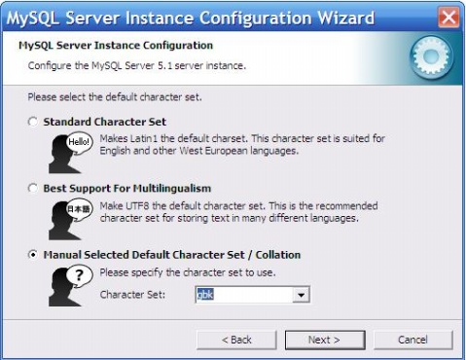
注意：如果要用原来数据库的数据，最好能确定原来数据库用的是什么编码，如果这里设置的编码和原来数据库数据的编码不一致，在使用的时候可能会出现乱码。
这个比较重要，就是对mysql默认数据库语言编码进行设置，第一个是西文编码，第二个是多字节的
通用utf8编码，都不是我们通用的编码，这里选择第三个，然后在Character Set 那里选择或填入“gbk”，
当然也可以用“gb2312”，区别就是gbk的字库容量大，包括了gb2312的所有汉字，并且加上了繁体字、
和其它乱七八糟的字——使用mysql 的时候，在执行数据操作命令之前运行一次“SET NAMES GBK;”（运行一次就行了，GBK可以替换为其它值，视这里的设置而定），就可以正常的使用汉字（或其它文字）了，否则不能正常显示汉字。按“Next”继续。
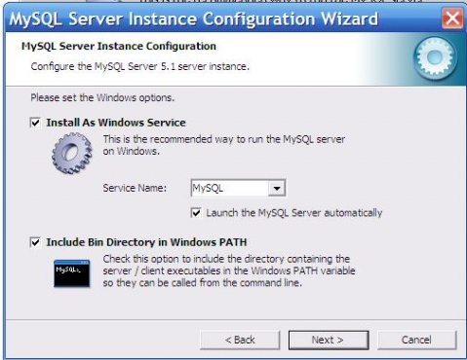
选择是否将mysql 安装为windows服务，还可以指定Service Name（服务标识名称），是否将mysql
的bin目录加入到Windows PATH（加入后，就可以直接使用bin下的文件，而不用指出目录名，比如连
接，“mysql.exe -uusername -ppassword;”就可以了，不用指出mysql.exe的完整地址，很方便），我这里全部打上了勾，Service Name不变。按“Next”继续。
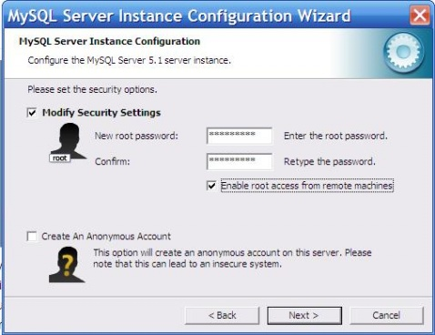
这一步询问是否要修改默认root 用户（超级管理）的密码（默认为空），“New root password”如果要修改，就在此填入新密码（如果是重装，并且之前已经设置了密码，在这里更改密码可能会出错，请留空，并将“Modify Security Settings”前面的勾去掉，安装配置完成后另行修改密码），“Confirm（再输一遍）”内再填一次，防止输错。“Enable root access from remotemachines（是否允许root 用户在其它的机器上登陆，如果要安全，就不要勾上，如果要方便，就勾上它）”。最后“Create An Anonymous Account（新建一个匿名用户，匿名用户可以连接数据库，不能操作数据，包括查询）”，一般就不用勾了，设置完毕，按“Next”继续。
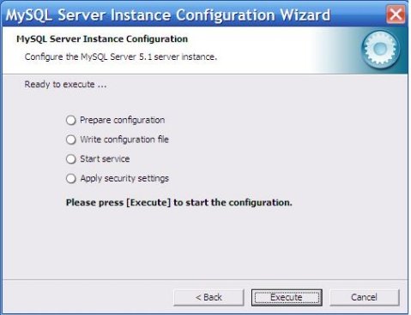
确认设置无误，如果有误，按“Back”返回检查。按“Execute”使设置生效。
设置完毕，按“Finish”结束mysql的安装与配置——这里有一个比较常见的错误，就是不能“Startservice”，一般出现在以前有安装mysql 的服务器上，解决的办法，先保证以前安装的mysql 服务器彻底卸载掉了；不行的话，检查是否按上面一步所说，之前的密码是否有修改，照上面的操作；如果依然不行，将mysql 安装目录下的data文件夹备份，然后删除，在安装完成后，将安装生成的data文件夹删除，备份的data文件夹移回来，再重启mysql 服务就可以了，这种情况下，可能需要将数据库检查一下，然后修复一次，防止数据出错。

